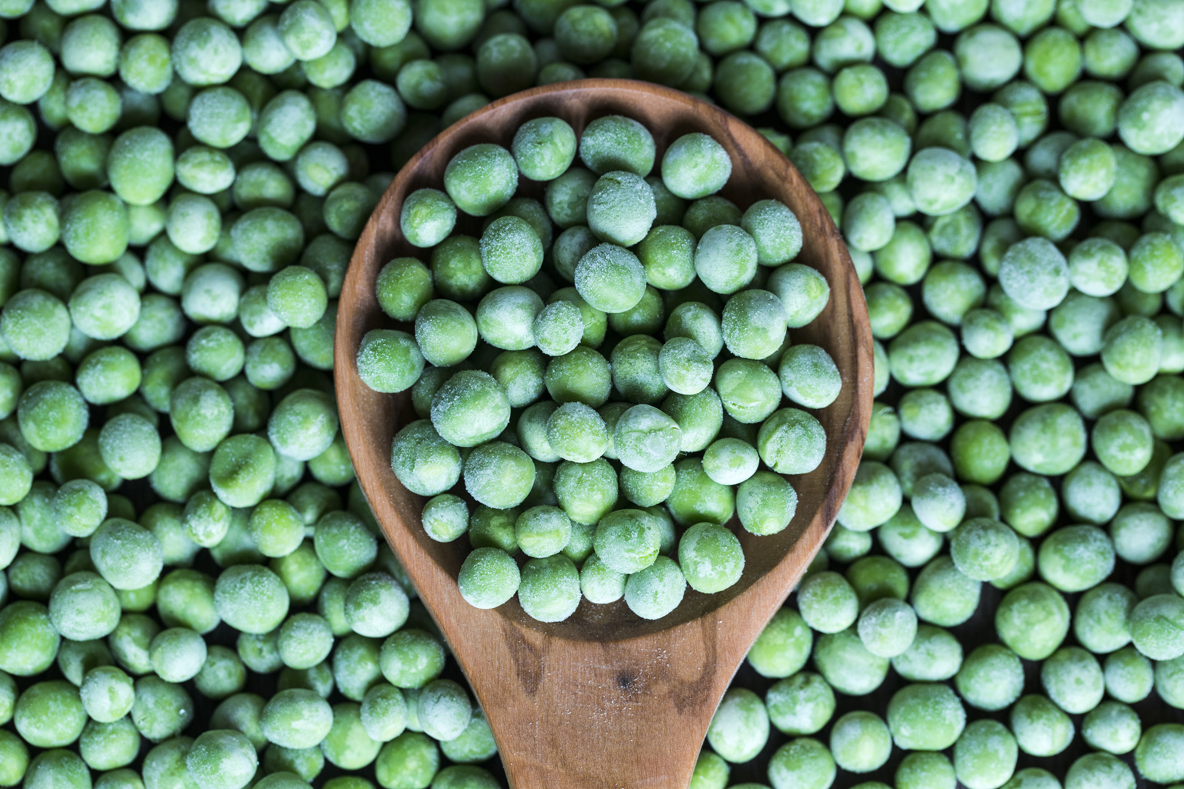  2026-11-20  FIF KM Cornhole  FIF Fritid bjuder in till klubbmästerskap i Cornhole.  Samma koncept som förra gången – vi spelar med olika spelpartner under gruppspelet (en ny till varje match), sedan en kortare matpaus och till slutspelet får vi en fast spelpartner.  Maten, som ingår, är ett typ större pitabröd med 3 olika fyllningar att välja på. Man äter det som ”stående handmat” – det finns inte bord till alla. Vad du ska äta anger du vid anmälan. Se utbudet här:  Historien bakom Cornhole | The Cornament  Dryck finns att köpa men ingår inte i anmälningsavgiften.  Observera att Cornament har flyttat. Ny adress vid ån, Västra Ågatan 12. Gamla bio Spegeln. | Pris: 200 kr/person  ────  Mat ingår och förbeställs vid anmälan. Dryck bekostas själv.  ────  Ny adress:  Cornament  Västra Ågatan 12  Uppsala  ────  Sista dag för anmälan 13/11  ────  Tid 17.00-22.00  Anmälan till  Annika Kuoljok Angéus  annika.kuoljokangeus  @vattenfall.com

